LA VITA IN ABBONDANZA

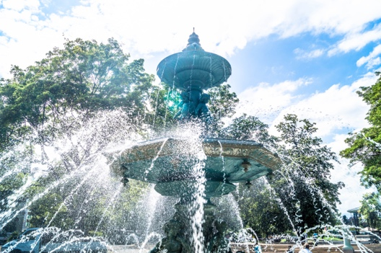

ADORAZIONE:
SALMO 36: 6-7, 9-10

CONFESSIONE:
2. CRONACHE 7: 14-15

RINGRAZIAMENTO:
2. CORINZI 9: 8
Appunti personali:

INTERCESSIONE:
Marco 10: 27
Appunti personali:

